Государственное учреждение «Территориальный центр социального обслуживания населения Любанского района» приглашает к сотрудничеству в рамках гуманитарного проекта «Маршрут заботы»

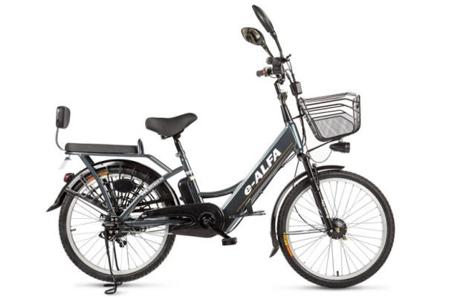
Цель проекта: Приобретение электровелосипедов для 100% обеспечения социальными услугами на дому нуждающихся пожилых граждан и людей с инвалидностью, проживающих в отдаленных, малонаселенных пунктах Любанского района.
Наименование проекта: | «Маршрут заботы»
Срок реализации проекта | 1 (один) год
Организация заявитель, предлагающая проект | государственное учреждение «Территориальный центр социального обслуживания населения Любанского района»
Цель проекта | Приобретение электровелосипедов для 100% обеспечения социальными услугами на дому нуждающихся пожилых граждан и людей с инвалидностью, проживающих в отдаленных, малонаселенных пунктах Любанском районе
Задачи, планируемые к выполнению в рамках реализации проекта | обеспечить социальными услугами на дому нуждающихся пожилых граждан и людей с инвалидностью, проживающих в отдаленных, малонаселенных пунктах, находящихся на значительном отдалении от места жительства социального работника;  повысить интенсивность труда социального работника за счет использования электровелосипедов;  поднять престиж и привлекательность профессии социального работника;  использовать в населенном пункте экологически чистое транспортное средство, не приносящее вреда окружающей среде (электровелосипед)
Целевая группа | одинокие и одиноко проживающие граждане, люди с инвалидностью, проживающие на территории Любанского района;  социальные работники отделения социальной помощи на дому государственного учреждения «Территориальный центр социального обслуживания населения Любанского района»
Краткое описание мероприятий в рамках проекта | аналитический (изучить социально-демографическую ситуацию в районе, уделив особое внимание отдаленным, малонаселенным пунктам)  конструктивный (приобретение электровелосипедов)  обучающий (проведение обучающего семинара по технике безопасности, правилам дорожного движения, эксплуатации электровелосипедов, использованию транспортного средства социальными работниками в зонах обслуживания)  контрольный (оценка эффективности мероприятий)
Общий объём финансирования (в долларах США): | $ 9 756
Источник финансирования | средства донора и ТЦСОН
Средства донора: | $ 8 780
Софинансирование | $ 976
Место реализации проекта (область/район, город) | Минская область, г. Любань, пер. Полевой, д.3 государственное учреждение «Территориальный центр социального обслуживания населения Любанского района»
Контактное лицо: | Оксана Викторовна Жартун, директор государственного учреждения «Территориальный центр социального обслуживания населения Любанского района», (8-01794) 67996, tcson-lyuban@lyuban.gov.by

БУДЕМ РАДЫ СОТРУДНИЧЕСТВУ!

Public institution «Lyuban territorial center
of social service of the population» invites to the partnership and co-financing within the framework the humanitarian project
«Route of care»
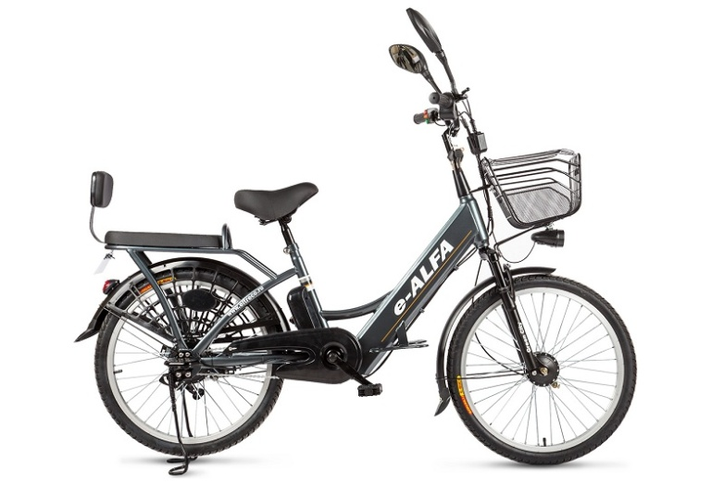
Project aims: Purchase of 12 electric bicycles for 100% provision of social services at home for elderly citizens and people with disabilities living in remote, sparsely populated areas of Luban district
Term of realization of project | «Route of care»
Term of realization of project | 1 year
Organization a declarant of the project | Public institution «Lyuban territorial center of social service of the population»
Project aims | Purchase of 12 electric bicycles for 100% provision of social services at home for elderly citizens and people with disabilities living in remote, sparsely populated areas of Luban district
Project tasks | provide social services at home for elderly citizens and people with disabilities living in remote, sparsely populated areas that are at a significant distance from the place of residence of the social worker;  to organize the development of new, low-cost forms in the provision of social services at home for elderly citizens and people with disabilities;  to increase the intensity of work of a social worker through the use of electric bicycles;  to raise the prestige and attractiveness of the profession of social worker;  use in the village environmentally friendly vehicle that does not harm the environment (e-bike)
Short description of the  project events | single and living alone citizens, people with disabilities, residing in the territory of Lyuban district;  social workers of public institution «Lyuban territorial center of social service of the population»
Total funding  (US dollars) | analytical (to study the socio-demographic situation in the area, paying special attention to remote, sparsely populated areas)  constructive (purchase of electric bicycles)  training (conducting a training seminar on safety, traffic rules, operation of electric bicycles, the use of the vehicle by social workers in service areas)  control (assessment of the effectiveness of measures)
Source of financing | $ 9 756
Donor funds | donor funds and funds of public institution «Lyuban territorial center of social service of the population»
Co-financing | $ 8 780
Project location (region/district, town) | $ 976
Project location (region/district, town) | Minsk region, Lyuban, Polevoy pereulok, 3,  Public institution «Lyuban territorial center of social service of the population»
Pin person | Zhartun Aksana, director of public institution «Lyuban territorial center of social service of the population»  (8-01794) 67996, tcson-lyuban@lyuban.gov.by

WE LOOK FORWARD TO COLLABORATING!

